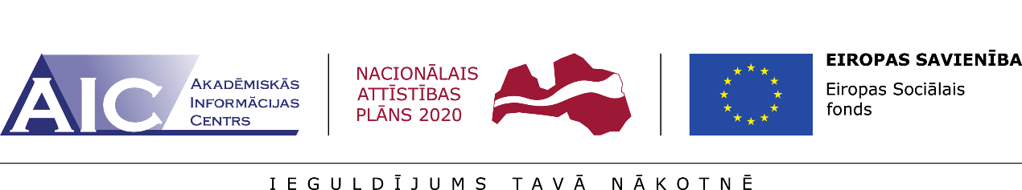
“Atbalsts EQAR aģentūrai izvirzīto prasību izpildei”
Nr.8.2.4.0/15/I/001

ESF projekts “Atbalsts EQAR aģentūrai izvirzīto prasību izpildei”
Akadēmiskās informācijas centrs 08.03.2016. ir uzsācis ESF projekta “Atbalsts EQAR aģentūrai izvirzīto prasību izpildei” īstenošanu.
Projekta mērķis ir nodrošināt atbalstu Eiropas augstākās izglītības kvalitātes nodrošināšanas reģistra (European Quality Assurance Register for Higher Education – EQAR) aģentūrai izvirzīto prasību izpildei, tai skaitā, aģentūras darbības kvalitātes paaugstināšanai un kapacitātes stiprināšanai.
Pēc projekta īstenošanas Latvijas augstākās izglītības kvalitātes nodrošināšanas sistēma funkcionēs atbilstoši ESG (European Standarts and Guidelines for Quality Assurance) prasībām, aģentūra būs EQAR dalībniece, kas palielinās uzticamību Latvijas augstākai izglītībai un iegūtajiem diplomiem.
Kvalitatīva augstākās izglītības novērtēšanas sistēma ilgtermiņā nodrošinās Eiropas augstākās izglītības telpā konkurētspējīgu izglītību un zinošu, augsti kvalificētu speciālistu sagatavošanu darba tirgum.
Projekta galvenās aktivitātes:
- Akreditācijas aģentūras stratēģijas izstrāde un kvalitātes vadības sistēmas pilnveide
- Pilotakreditāciju īstenošana 12 augstākās izglītības institūcijās
- Akreditācijas aģentūras ārējā ekspertīze
- E-platformas izstrāde akreditācijas procesam un augstākās izglītības kvalitātes monitoringam
- Apmācības un semināri ārējās un iekšējās kvalitātes nodrošināšanas jautājumos
- Dalība Eiropas asociācijās un citās starptautiskajās organizācijās augstākās izglītības kvalitātes nodrošināšanas jomā
Projekta partneri:
- Augstākās izglītības padome
- Lietuvas augstākās izglītības kvalitātes nodrošināšanas centrs
- Banku augstskola
- Sabiedrība ar ierobežotu atbildību “Baltijas Starptautiskā akadēmija”
- Daugavpils Universitāte
- Liepājas Universitāte
- Latvijas Universitāte
- Olaines Mehānikas un tehnoloģiju koledža
- Rīgas Aeronavigācijas institūts
- Rīgas Celtniecības koledža
- Rīgas Stradiņa universitāte
- Rīgas Tehniskā universitāte
- Ventspils Augstskola
- Vidzemes augstskola
Projekta īstenošanas periods: 08.03.2016. – 07.09.2019.
Projekta kopējais budžets: 1500000
- ESF finansējums: 1275000
- Valsts budžeta līdzfinansējums: 225000
- ESF finansējums: 85%
- Valsts budžeta finansējums: 15%

